
כימיה
בקו הבריאות
המרכז להוראת המדעים, האוניברסיטה העברית בירושלים בירושלים

הספר "כימיה בקו הבריאות" הוא מבנית המשך לבחירה בתכנית הלימודים החדשה לכיתה י'.

לספר שני חלקים:
- החלק הראשון - מה העניין בתרכובות הפחמן? מציג את תרכובות הפחמן בצורה נפרדת ומיוחדת מתרכובות אחרות כדי להבהיר את העקרונות שמאחורי תרכובות הפחמן ואת משמעותן לגוף האדם.
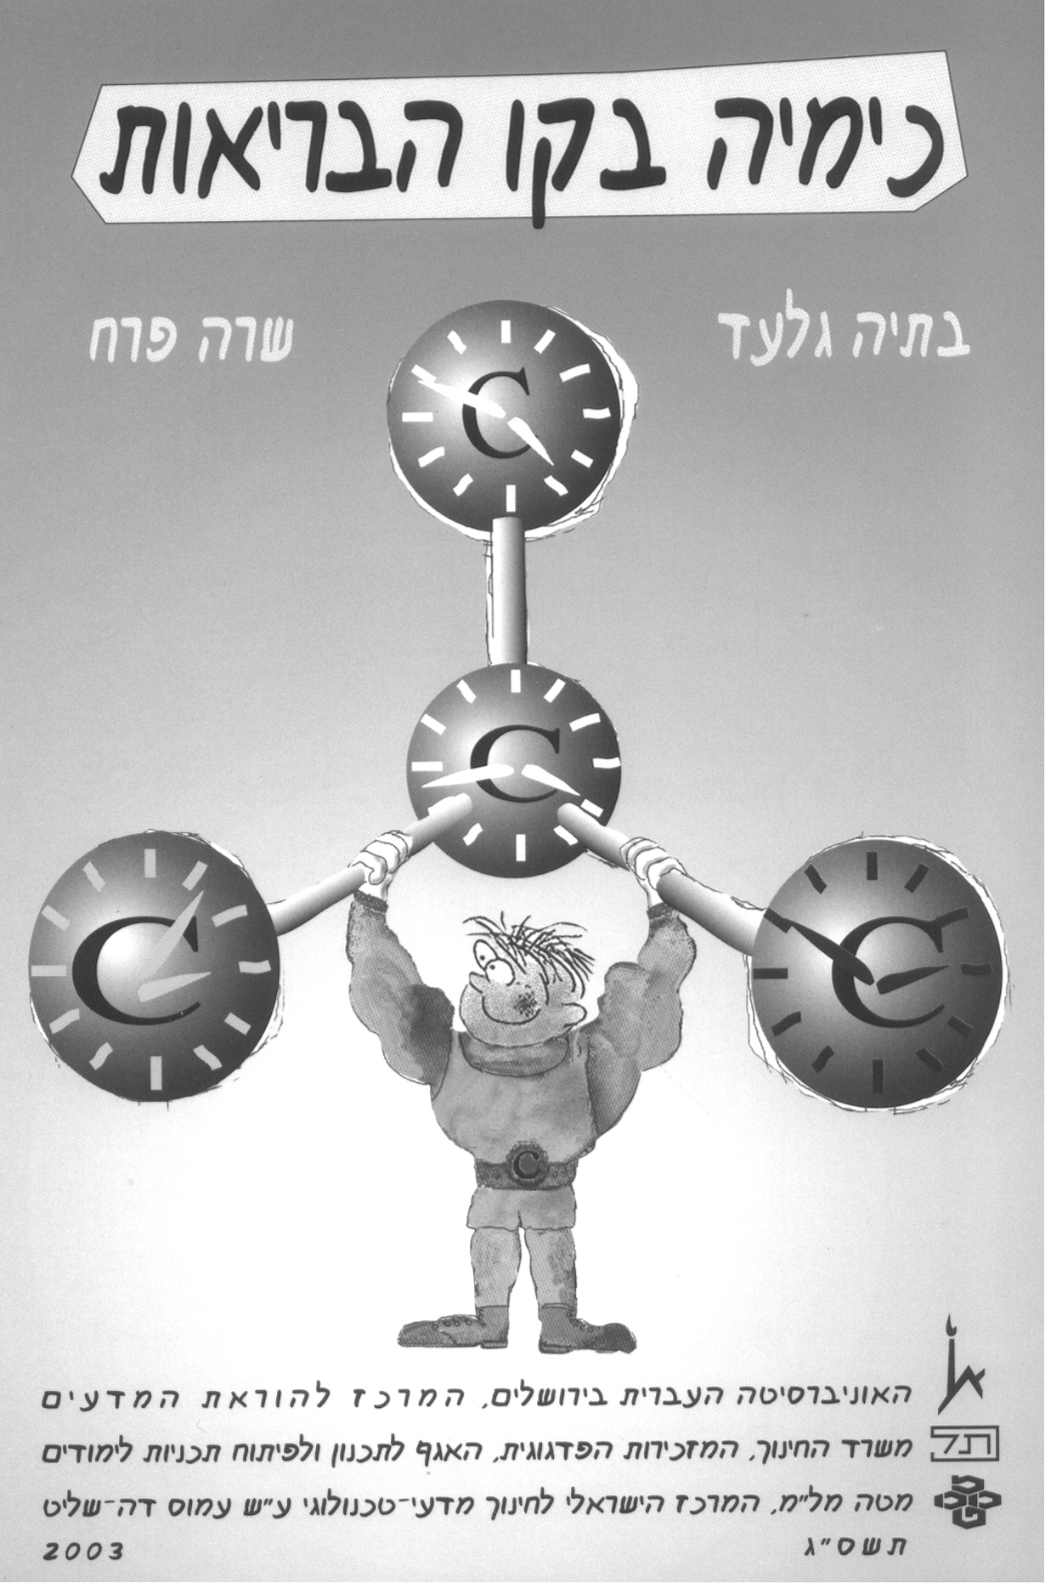
הפרקים המופיעים בחלק זה הם אלו:
פרק 1: לב העניין - על שמנים, שומנים ובריאות האדם
פרק 2: אלכוהול - בין שמחת המשתה לסם מדכא
פרק 3: תרופות - האיזומר המועיל והאיזומר הרעיל
- החלק השני - שאלה של זמן עוסק בהיבט חדש של תגובה כימית – הקצב שבו היא מתרחשת תוך היכרות עם אנזימים הקשורים למצבי בריאות וחולי.
הפרקים המופיעים בחלק זה הם אלו:
פרק 4: חפש את האנזים
פרק 5: לעצור את האנזים – מאנטיביוטיקה ועד לתרופה לאיידס
הספר "כימיה בקו הבריאות" מציג את הכימיה בהקשרים הקרובים לעולמם של התלמידים ומשמעותיים לגביהם, הוא מקשר בין התכנים הנלמדים בכימיה לבין השלכותיהם על מצבי בריאות וחולי באדם. כל פרק נפתח בסיפור המציג בעיה הקשורה בבריאות האדם שהבנתה מולידה צורך בידע מתחום הכימיה. לשם כך עוברים ללימוד מושגים בכימיה בצורה היררכית ומסודרת. לבסוף, מצוידים בידע שנרכש במהלך הפרק, חוזרים לסיפור הפתיחה לסגירת מעגל בצורה מעמיקה יותר.
את המבנית "כימיה בקו הבריאות" ניתן ללמד לאחר כל אחת ממבניות הגרעין "כימיה ללא הפסקה" או "כימיה במנהרת הזמן".
מחיר הספר לתלמיד: 40 ₪

את הספר מלווים מדריך למורה וחוברת דילמות.
מחיר המדריך למורה: 28 ₪ . מחיר חוברת הדילמות: 24 ₪
לרכישה פנו למפיץ : ידין עילם בע"מ, טלפון: 08-9232717, פקס: 08-9231484.

